**DECLARAÇÃO DE RESPONSABILIDADE**

            Os autores abaixo assinados do manuscrito intitulado “**Atividade física em academias da terceira idade de parques de Florianópolis – SC**” declaram que participaram ativamente do planejamento, coleta dos dados e escrita do artigo. Além disto, declaram que o estudo não foi previamente publicado e nem está sendo analisado por outra revista.

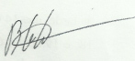

_______________________________

Bruno Gonçalves Galdino da Costa

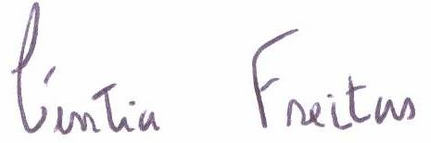

_______________________________

Cíntia de la Rocha Freitas



_______________________________

Kelly Samara da Silva

Florianópolis, SC, 26 de Julho de 2014.